PROYECTO DE LEY

EMPLÁCESE EL ESCUDO DE MATADEROS

Artículo 1°.- Acéptese la donación realizada por los familiares del artista Norberto Ricco del escudo del Barrio de Mataderos y emplácese en la intersección de la Av. Juan Bautista Alberdi y la calle Murguiondo, de esta Ciudad.

Artículo 2°.- Colóquese una placa en el sitio donde sea emplazado el escudo dispuesto por el Artículo 1°, en homenaje a Norberto Ricco, creador del escudo de Mataderos y artista popular del Barrio, en reconocimiento a su labor y contribución en la difusión y vigencia de la historia viva de Mataderos, que diga lo siguiente:

ESCUDO DE LA LEGISLATURA

A la memoria de Norberto Ricco

(1942 - 2018)

Artista popular, creador del Escudo de Mataderos, en reconocimiento a su labor y contribución a la historia e identidad de la Ciudad de Buenos Aires.

(fecha de aprobación de la presente Ley)

Artículo 3°.- Los gastos que demande la presente ley serán imputados a la partida presupuestaria en vigor.

Artículo 4°.- Publíquese y cúmplase con lo establecido en los artículos 89° y 90° de la Constitución de la Ciudad de Buenos Aires.

Artículo 5°.- Comuníquese, etc.

FUNDAMENTOS

Sr. Presidente:

El presente proyecto de ley tiene por objetivo principal restituir el símbolo de identidad barrial, historia y arte popular, que le fuera sustraído al barrio porteño de Mataderos: su escudo.

El escudo de Mataderos tiene una historia particular. En el año 1992, la entonces Municipalidad de la Ciudad de Buenos Aires, con intervención del Consejo de Participación Ciudadana, impulsó un concurso para crear el emblema o escudo barrial. En esta convocatoria, presentaron sus bocetos tres artistas: Norberto Ricco, René Roldán y Amalia Lavira. Para la elección del boceto ganador, se conformó especialmente un jurado que estuvo integrado por los artistas plásticos Orio Dal Porto, Daniel Otálora, Orlando Arena, Margarita Spera y Josefina Di Motta y por dos personalidades de la Municipalidad. De la deliberación, resultó seleccionado el dibujo presentado por el artista Norberto Ricco.

Ricco fue un artista multifacético, oriundo de Mataderos, que nació el 05 de noviembre de 1942. Durante su juventud, mientras trabajaba en Devor, tradicional zapatería mataderense, estudiaba dibujo con Geno Díaz y el maestro Demetrio Urruchua y, posteriormente, con Bernardo Di Vruno. En los años '70, participó de diversas muestras individuales y colectivas en salones nacionales y provinciales, tanto en dibujo como en pintura. Los '80 y la primavera democrática fueron un escenario de reverdecer también para Mataderos y su arte: nace la tradicional Feria de Artesanías y Tradiciones Populares y se inaugura el Anfiteatro Alberdi. En ese contexto, Ricco junto a otros colegas, funda ADAM (Amigos del arte de Mataderos). En la década de los años 90 comienza su etapa de muralista. Sus obras pueden apreciarse en el Parque Alberdi, el interior de la entonces Comisaría 42° y el centro de salud N° 4 (ex hospital Sallaberry). Es en esos años, en los que crea el boceto que saldría seleccionado para ser el escudo oficial de la barriada que lo vio nacer y crecer como artista.

La obra que él diseñó refleja la riqueza de la vida de Mataderos. El escudo se llama “Suater”, debido a que se trata de un campo dividido en cuatro carteles paralelos, en los que aparecen imágenes significativas que simbolizan hitos o características típicas del barrio. En el cartel superior izquierdo, aparece el edificio Central del Mercado Nacional de Hacienda, lugar asociado directamente al nacimiento del barrio, ya que desde su implantación a fines de del siglo XIX (donde funcionó hasta mayo 2022, cuando fue trasladado), fue el puntapié para que se iniciara el proceso de urbanización en la zona.

En el cartel superior derecho, aparece reflejada una síntesis de la industria, otra de las características propias de Mataderos, donde al igual que en otros barrios de la zona sur de la ciudad, se han alojado distintas industrias como frigoríficos, curtiembres, farmacéuticas, calzado, cosmética, electrofarmacéutca, entre otras. Por su parte, en el cartel inferior izquierdo, se destacan las artes: la pintura, la música y las letras, que desde Mataderos han florecido y han singularizado la identidad barrial, como así también enriquecido la multiplicidad cultural porteña. Finalmente, en el cartel inferior derecho, aparece otro de los símbolos del barrio: una réplica de la figura del Resero, el monumento en el que se sintetizan los orígenes de esta urbe, ligada a lo gauchesco y la industria, el campo y la ciudad. Para concluir, el emblema se ornamenta con los filetes, como los que adornaban los viejos carros, y los laureles y el sol, que simbolizan el progreso y la pujanza de la zona.

Norberto Ricco transformó este boceto de su autoría en una obra que, por la ordenanza N° 45.966 firmada por el intendente Bower, y publicada en el Boletín N° 19.459, se ordenó emplazar en la “isla” que se encuentra en la intersección de la Av. Juan Bautista Alberdi y la calle Murguiondo. Y así se hizo en el año 1993. Sin embargo, en el año 2019, el escudo de Mataderos desapareció.

Desde entonces, Zulema García -esposa de Norberto- y sus hijos Sebastián, Patricio y Facundo Ricco, no han dejado de reclamar la aparición del emblema sustraído y su restitución a esa esquina emblemática del barrio. Pero las denuncias y las peticiones realizadas no han obtenido respuestas.

No obstante, tanto a Zulema como a sus hijos, al igual que a Norberto, los mueve un profundo amor por el barrio. Y, también, el orgullo por la obra de quien fuera su padre y compañero de vida. Por ello, Sebastián, Patricio y Facundo, herederos de los talentos de su padre, trabajaron en una réplica del escudo original.

Sin claudicar en la búsqueda de la obra original, pero con el objetivo de que los vecinos y las vecinas no pierdan este emblema que es parte de su identidad como habitantes del barrio, la familia de Norberto ofrece donar esta réplica, para que pueda ser emplazada donde antes se encontraba su original. Tal es la obra que, por la presente Ley, se ordena aceptar en concepto de donación y emplazar en la intersección de la Av. Juan Bautista Alberdi y la calle Murguiondo.

Asimismo, para honrar la memoria de Norberto Ricco, destacar su contribución a la cultura e identidad barrial y no olvidar a quien fuera el autor original del emblema de Mataderos, es que esta Ley también dispone la colocación de una placa en el sitio donde sea emplazado el nuevo escudo, que haga alusión a su memoria y la autoría del escudo original.

En suma, esta Ley se propone reivindicar y hacer visible una parte constitutiva de la identidad del barrio de Mataderos. Nuestra Ciudad se caracteriza por su pluralidad y su riqueza cultural, en sus múltiples dimensiones. Cada expresión que surge de los barrios que la componen, conforman ese abanico diverso que hacen a nuestra historia y tradiciones y que nos interpelan como porteños y porteñas. Esa diversidad la podemos ver materializada en distintos objetos, lugares, obras y manifestaciones. Sin dudas, símbolos como un escudo barrial, es una de esas expresiones. Es por ello que la restitución del escudo de Mataderos se trata no solamente de una reparación para los vecinos y vecinas del barrio, sino una contribución a mantener viva la pluralidad que hace a la identidad de nuestra Ciudad. Como así también, reivindicar la memoria y la obra de nuestros artistas, que tanto han contribuido, y continúan haciéndolo, a nuestra riqueza y diversidad.

Es por todo ello, que solicito a mis pares la aprobación del presente proyecto de Ley.

ANEXO
- Escudo original del barrio de Mataderos. Autor: Norberto Rico.

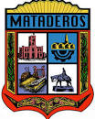

Fuente: Aquí Mataderos - https://aquimataderosonline.com.ar/
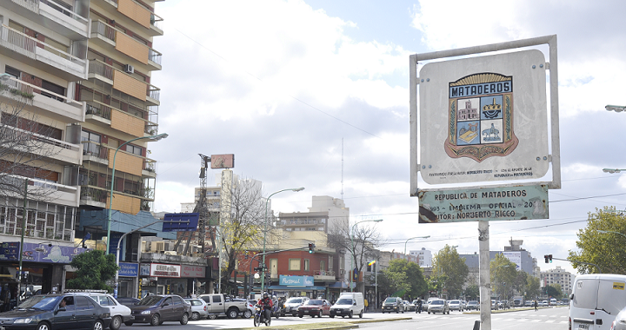
- Escudo original del barrio de Mataderos, ubicados en la “Isla”, sita en la intersección de la Av. Juan Bautista Alberdi y la calle Murguiondo, antes de ser sustraído en 2019.

Fuente: https://aquimataderosonline.com.ar/

Vecchio, Ofelio (1998): Recorriendo el Barrio de Mataderos, Tomo I, Ediciones de Autor.
Fuente: Junta Central de Estudios Históricos de la Ciudad de Buenos Aires.

